JEDNODUCHÉ ÚKRYTY BUDOVANÉ SVOJPOMOCNE

- VŠEOBECNÉ ZÁSADY
- Jednoduché úkryty budované svojpomocne

Na jednoduché úkryty budované svojpomocne sa vyberajú vhodné podzemné alebo nadzemné priestory stavieb vybudované v stave bezpečnosti, ktoré po vykonaní svojpomocných špecifických úprav musia zabezpečovať čiastočnú ochranu pred účinkami mimoriadnych udalostí a použitých zbraní v čase vojny a vojnového stavu podľa časti dispozičné riešenie, technické riešenie a vetranie.
Vyhláška MV SR č. 532/2006 Z.z., § 12 ods.1)
- Časové normy na uvedenie ochranných stavieb do stavu technickej pripravenosti od vyhlásenia mimoriadnej situácie alebo vojnového stavu

Jednoduché úkryty budované svojpomocne
 | príjem ukrývaných osôb | do 12 hodín
 | zvýšenie ochranných vlastností | do 24 hodín

Vyhláška MV SR č. 532/2006 Z.z., príloha č. 1, časť IV. písm. D), bod 2)

- POŽIADAVKY NA OBJEMOVÉ, PRIESTOROVÉ A DISPOZIČNÉ RIEŠENIE

Vybrané vhodné podzemné alebo nadzemné priestory stavieb na jednoduché úkryty musia spĺňať požiadavky na
- vzdialenosť miesta pobytu ukrývaných osôb tak, aby sa mohli v prípade ohrozenia včas ukryť,
- zabezpečenie ochrany pred rádioaktívnym zamorením a pred preniknutím nebezpečných látok,
- minimalizáciu množstva prác nevyhnutných na úpravu týchto priestorov,
- statické a ochranné vlastnosti,
- vetranie prirodzeným alebo núteným vetraním vonkajším vzduchom, filtračným a ventilačným zariadením,
- utesnenie.
Vyhláška MV SR č. 532/2006 Z.z., § 12 ods. 3, písm. a) až f)
- o vybraných priestoroch stavieb podľa § 12 odsekov 1 a 2 Vyhlášky MV SR č. 532/2006 Z.z. právnické osoby a fyzické osoby-podnikatelia vypracúvajú určovací list jednoduchého úkrytu podľa prílohy č. 4 danej vyhlášky v objektoch, ktoré vlastnia alebo v ktorých podnikajú, o čom informujú obec, na ktorej území sa jednoduché úkryty nachádzajú. Zoznam jednoduchých úkrytov sa vypracúva podľa prílohy č. 2 danej vyhlášky.

Vyhláška MV SR č. 532/2006 Z.z., § 12 ods. 4

Dispozičné riešenie

I. PRE KAPACITU 50 UKRÝVANÝCH OSÔB A VIAC

1 | Základné plošné a objemové ukazovatele
1.1 | podlahová plocha | 1,0 - 1,5 m²/1 osobu
1.2 | minimálna svetlá výška | 2,1 m
1.3 | zásoba pitnej vody | 2,0 l/1 osobu/1 deň
1.4 | množstvo privádzaného vonkajšieho vzduchu  10 m³ pri teplote vonkajšieho vzduchu do 23 ºC; 14 m³ pri teplote vonkajšieho vzduchu nad 23 ºC. | 10,0 a 14,0 m³/1 osobu/1hodinu

2 | Členenie priestorov a ich plochy
2.1 | miestnosti pre ukrývané osoby | 1,0 - 1,5 m²/1 osobu
2.2 | priestory na sociálne zariadenia | 1 záchodová misa max. pre 75 žien; 1 záchodová misa a 1 pisoár max. pre 150 mužov; 1 záchodová misa pre mužov aj ženy v ochrannej stavbe s kapacitou do 50 ukrývaných osôb.
2.3 | priestor na uloženie zamorených odevov | 0,07 m² podlahovej plochy
2.4 | strojovňa filtračného a ventilačného zariadenia  Zriaďuje sa len pri nútenom vetraní.

II. PRE KAPACITU DO 50 UKRÝVANÝCH OSÔB

1 | Základné plošné a objemové ukazovatele
1.1 | podlahová plocha | 1,0 – 1,5 m²/1 osobu
1.2 | minimálna svetlá výška | 2,1 m
1.3 | zásoba pitnej vody | 2,0 l/1 osobu/1 deň
1.4 | množstvo privádzaného vonkajšieho vzduchu | 10,0 a 14,0m³/1 osobu/1 hodinu
2 | Členenie priestorov a ich plochy
2.1 | miestnosti pre ukrývané osoby | 1,0 – 1,5 m²/1 osobu
2.2 | priestory na sociálne zariadenia
2.3 | priestor na uloženie zamorených odevov | 0,07 m² podlahovej plochy

Vyhláška MV SR č. 532/2006 Z.z., príloha č. 1, časť III, písm. A)

- POŽIADAVKY NA STAVEBNÉ KONŠTRUKCIE

Technické riešenie

I. PRE KAPACITU 50 UKRÝVANÝCH OSÔB A VIAC
- Zvýšenie ochranných vlastností sa dosiahne
- spevnením oslabených miest obvodových konštrukcií, najmä dverných, okenných a vetracích otvorov,
- vybudovaním tieniacich stien.
- Na vchody sa používajú dvere bez sklených výplní, ktoré sa musia otvárať smerom von. Vhodné je navrhovať dvoje vstupných dvier za sebou s medzerou najmenej 1,6 m.
- Tieniaca stena sa umiestňuje zvonku alebo vnútri úkrytu čo najbližšie ku vchodu (vjazdu), vždy však tak, aby bola zachovaná priechodná šírka dverí. Výška tieniacej steny nesmie prekrývať celý otvor a musí byť vybudovaná do výšky najmenej 1,7 m od úrovne podlahy.
- Parapety okenných otvorov v podzemných podlažiach musia byť najmenej 170 cm nad podlahou.
- Presvetľovacie otvory v podzemných podlažiach musia byť najmenej 65 cm nad miestom na ležanie.
- Utesnenie sa dosiahne utesnením všetkých otvorov vedúcich do úkrytu s použitím dostupných tesniacich materiálov.

II. PRE KAPACITU DO 50 UKRÝVANÝCH OSÔB
- Zvýšenie ochranných vlastností sa dosiahne
- spevnením oslabených miest obvodových konštrukcií, najmä dverných, okenných a vetracích otvorov,
- vybudovaním tieniacich stien.
- Na vchody sa používajú dvere bez sklených výplní, ktoré sa musia otvárať smerom von. Vhodné je navrhovať dvoje vstupných dvier za sebou s medzerou najmenej 1,6 m.
- Tieniaca stena sa umiestňuje zvonku alebo vnútri úkrytu čo najbližšie ku vchodu alebo vjazdu, vždy však tak, aby bola zachovaná priechodná šírka dverí. Výška tieniacej steny nesmie prekrývať celý otvor a musí byť vybudovaná do výšky najmenej 1,7 m od úrovne podlahy.
- Parapety okenných otvorov v podzemných podlažiach musia byť najmenej 170 cm nad podlahou.
- Presvetľovacie otvory v podzemných podlažiach musia byť najmenej 65 cm nad miestom na ležanie.
- Utesnenie sa dosiahne utesnením všetkých otvorov vedúcich do úkrytu s použitím dostupných tesniacich materiálov.

Vyhláška MV SR č. 532/2006 Z.z., príloha č. 1, časť III, písm. B)

Určenie hodnoty ochranného súčiniteľa stavby K₀
1 Súhrnná hodnota všetkých činiteľov ovplyvňujúcich ochranné vlastnosti stavby sa nazýva ochranný súčiniteľ stavby. Vyjadruje sa výsledným číslom, ktoré udáva, koľkokrát je úroveň radiácie pôsobiaca na osoby v úkryte menšia než úroveň radiácie vo voľnom teréne.
2 Hlavným činiteľom ovplyvňujúcim hodnotu ochranného súčiniteľa stavby je hrúbka a plošná hustota obvodových múrov a stropu. Stropná konštrukcia nad úkrytom môže byť vplyvom nadstavby o 20 % až 40 % tenšia ako hrúbka obvodového muriva pre daný ochranný súčiniteľ stavby.
3 Na výber priestoru úkrytu platia nasledujúce orientačné hodnoty materiálov a hrúbky základných stavebných konštrukcií vyčnievajúcich nad terén pre ochranné súčinitele stavby 50 a 100:

Konštrukcia, materiál | Ochranné súčinitele stavby  50 100
Murivo z tehál
- obyčajných plných | 45 50
- obyčajných ľahčených | 60 -
- tvárnic ľahkých | 50 60
Murivo kamenné
- kvádrové | 27 33
- lomové | 35 40
Betón
- prostý | 33 40
- armovaný (železobetón) | 28 34
Hlina | 35 45
Piesok suchý | 50 60
Drevo | 90 110
 | Hodnoty sú uvedené v cm

Vyhláška MV SR č. 532/2006 Z.z., príloha č. 1, časť IV., bod A)

- Základné požiadavky na umiestnenie ochranných stavieb hodnoty ochranného súčiniteľa stavby
1 Pri ochrannej stavbe typu jednoduchý úkryt budovaný svojpomocne musí ochranný súčiniteľ stavby dosiahnuť hodnotu K₀ = minimálne 50.

Vyhláška MV SR č. 532/2006 Z.z., príloha č. 1, časť IV., písm. B bod 2)

- POŽIADAVKY NA DOPRAVU A KOMUNIKÁCIE
- Nie sú stanovené.

- POŽIADAVKY NA PRACOVNÉ PROSTREDIE

Vetranie

I. PRE KAPACITU 50 UKRÝVANÝCH OSÔB A VIAC
- Ak sa jednoduché úkryty skladajú z niekoľkých menších miestností, každá miestnosť musí mať samostatné prirodzené vetranie.
  - Vonkajší vzduch sa privádza komínčekom, ktorého nasávací otvor musí byť 1,5 až 2,0 m nad úrovňou terénu a ktorý vyúsťuje v úkrytoch 0,5 m nad podlahou – plocha prierezu prívodného a odvodného komínčeka musí byť 10 cm² na jedného ukrývaného.
  - Znehodnotený (vydýchaný) vzduch sa odvádza komínčekom vyústeným 0,2 až 0,25 m pod stropom a vyvedeným čo najvyššie do priestoru mimo úkrytu, najmenej o 1 m vyššie, ako je nasávací otvor prívodného vzduchu.
  - Komínčeky – vzduchovody sa zhotovujú v rámci výstavby, a to z plechových, plastových, novodurových a iných rúr, alebo sa vyrobia z dosák.

- Nútené vetranie sa zabezpečuje v úkrytoch s kapacitou nad 50 ukrývaných osôb.
  - Na zabezpečenie núteného vetrania možno použiť filtračné a ventilačné zariadenie s typovým označením FVZ-50, FVZ-100, FVKP-1 a FVKP-2.
  - Ventilátory musia byť na ručný a elektrický pohon.

II. PRE KAPACITU DO 50 UKRÝVANÝCH OSÔB
- Prirodzené vetranie sa zabezpečuje v úkrytoch s kapacitou do 50 ukrývaných osôb. Ak sa jednoduché úkryty skladajú z niekoľkých menších miestností, každá miestnosť musí mať samostatné prirodzené vetranie. Pri prirodzenom vetraní sa využíva prirodzený ťah vzduchu vznikajúci rozdielom teplôt vonku a vnútri úkrytu.
- Vonkajší vzduch sa privádza komínčekom, ktorého nasávací otvor musí byť 1,5 až 2,0 m nad úrovňou terénu a ktorý vyúsťuje v úkrytoch 0,5 m nad podlahou.
- Znehodnotený – vydýchaný vzduch sa odvádza komínčekom vyústeným 0,2 až 0,25 m pod stropom a vyvedeným čo najvyššie do priestoru mimo úkrytu, najmenej o 1 m vyššie, ako je nasávací otvor prívodného vzduchu.
- Komínčeky – vzduchovody sa zhotovujú v rámci výstavby, a to z plechových, plastových, novodurových a iných rúr, alebo sa vyrobia z dosák.
- Pri podzemných garážových objektoch vo veľkokapacitných ochranných stavbách je minimálna svetlá výška
- nad 300 ukrývaných osôb 3,3 m
- do 300 ukrývaných osôb 2,4 m.

Vyhláška MV SR č. 532/2006 Z.z., príloha č. 1, časť III., písm. C),
OBR.: Utesnenie prívodového komínčeka po jeho inštalácii
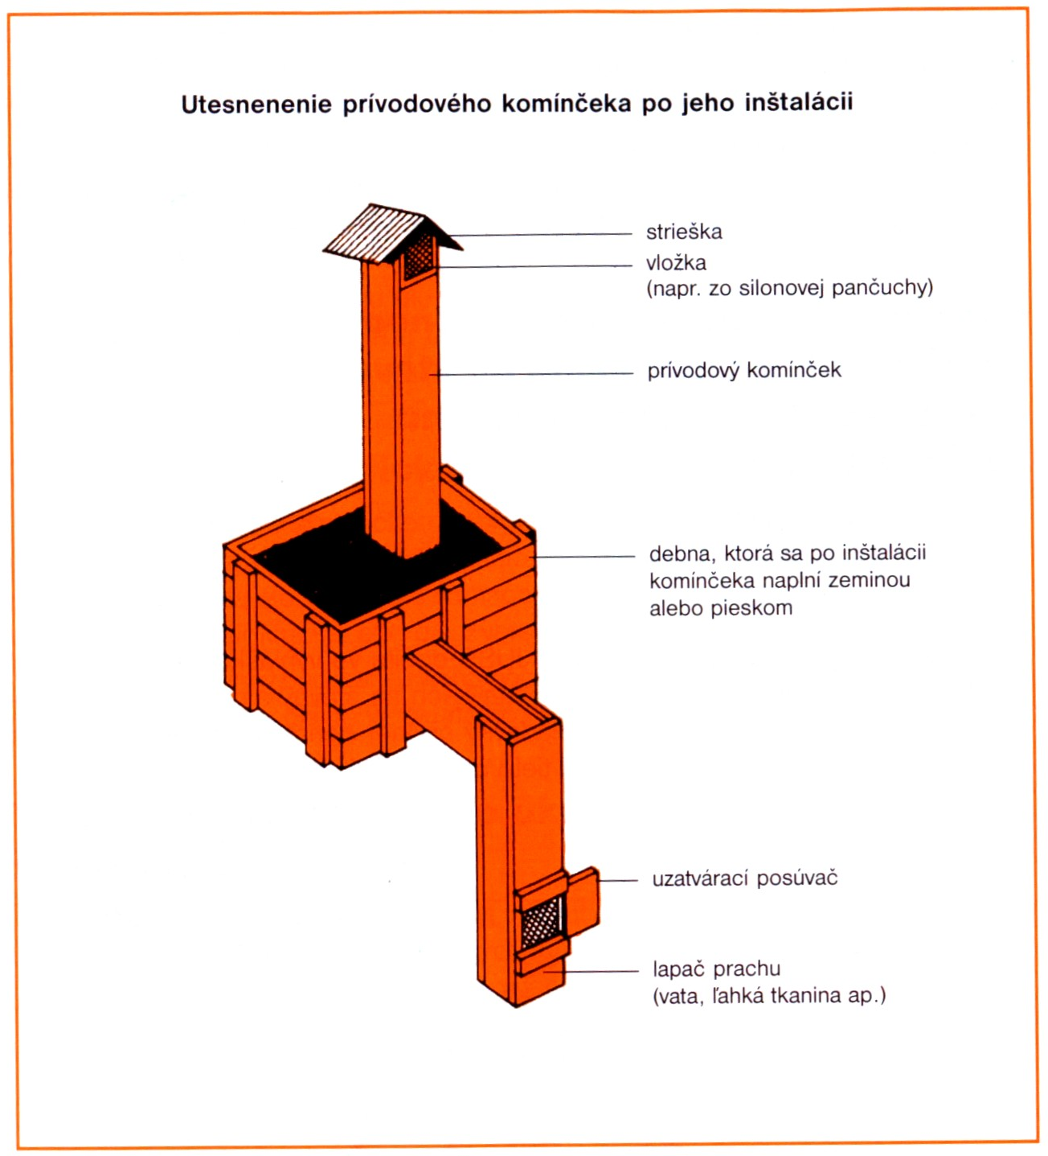

Prirodzené vetranie využíva prirodzený ťah vzduchu, vznikajúci rozdielom teplôt vonku a vnútri úkrytu. Vonkajší vzduch sa privádza komínčekom.
Komínčeky sa zhotovujú improvizovaným spôsobom, a to z plechových, plastových, novodurových a iných rúr alebo sa vyrobia z dosák. Dôležité je, aby bol vnútorný povrch komínčeka hladký, a aby celý prívodový a odvodový systém bol dobre utesnený. Vonkajší otvor je treba chrániť strieškou proti nepriaznivým poveternostným vplyvom a proti rádioaktívnemu zamoreniu a prenikaniu nebezpečných látok.

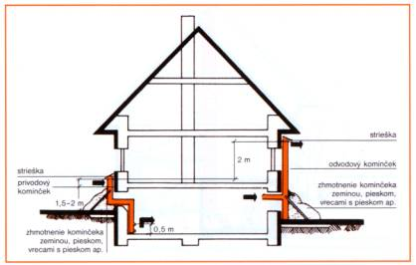
Ako prestupy komínčekov obvodovou konštrukciou sa používajú podstropné okenné alebo vetracie otvory. Môžu sa využiť komínové sopúchy, svetlíkové šachty a pod.
Zásobovanie vodou a kanalizácia
Jednoduché úkryty budované svojpomocne v objektoch sa zásobujú vodu z verejnej vodovodnej siete alebo z vlastného zdroja využívaného v čase bezpečnosti štátu, zabezpečovaného proti rádioaktívnej kontaminácii. Pre prípad prerušenia dodávky vody z vodovodu sa v úkryte zabezpečuje zásoba pitnej vody (2 l na osobu a deň). Táto zásoba sa umiestňuje v prenosných, hermeticky utesnených nádobách alebo v inštalovaných nádržiach, ktoré sa plnia pri spohotovení úkrytu.
V úkrytoch, kde nie je k dispozícii sociálne zariadenie v požadovanom rozsahu, použijú sa improvizované suché záchody. V miestnosti, kde sú umiestnené suché záchody, musia byť pripravené dezinfekčné a protizápachové prostriedky (napr. chlórové vápno, vápno, piesok).
Pred vstupom do priestoru ukrývaných sa musí vyčleniť miestnosť, v ktorej sa bude vykonávať čiastočná alebo iná hygienická očista a dezaktivácia priestoru a materiálu.

Zásobovanie elektrickou energiou
Zásobovanie JÚBS elektrickou energiou sa zabezpečuje z verejnej elektrorozvodnej siete. Ak je v objekte vhodný náhradný zdroj elektrickej energie (dieselagregát, elektrocentrála atď.), zaisťuje sa napájanie úkrytu na tento zdroj v prípade prerušenia dodávky elektrickej energie z verejnej siete.
Jednoduché úkryty budované svojpomocne musia byť vybavené prenosnými zdrojmi svetla bez otvoreného plameňa, akumulátorovými vreckovými alebo inými svietidlami.

Vybavenie jednoduchého úkrytu budovaného svojpomocne
Pre pobyt ukrývaných je treba úkryt vybaviť zariadeniami pre ležanie a sedenie, a to tak, aby minimálne 20% ukrývaných mohlo ležať a ostatní sedieť. Rozmer jedného sedadla je 45x45 cm, výška od podlahy 45 cm a voľná výška nad sedadlom minimálne 90 cm. Rozmer jedného miesta na ležanie je 55x180 cm a voľná výška nad ležadlom minimálne 65 cm.
Pre zriadenie miest na sedenie a ležania je možné použiť hrady, hranoly, dosky alebo zariadenie objektu – stoličky, stoly, police, šatňové skrine a podobne. ďalej je úkryt možné vybaviť nádobami na odpadky a telefónom z iných miestností v objekte.

- ČISTENIE A ÚDRŽBA

ÚDRŽBA OCHRANNÝCH STAVIEB

Údržba stavebných konštrukcií
- Stavebnej konštrukcii úkrytov je potrebné venovať prvoradú pozornosť z dôvodu, že plní hlavnú ochrannú funkciu pri kolektívnej ochrane osôb a umožňuje prevádzku ostatných technických zariadení. Svojou konštrukciou a správnym prevádzkovaním a údržbou poskytuje okamžitú ochranu stanoveného počtu ukrývaných osôb, napríklad pri prevádzkovej havárii režimom izolácia i bez použitia FVZ, pri požiaroch, zrútení nadstavby a podobne.
- Základnou podmienkou pri údržbe úkrytov je poznať dispozičné riešenie, zloženie a funkciu nosných a nenosných konštrukcií a zloženie tlakovo plynotesných a plynotesných predelov.
Obvodové konštrukcie, podlahy, stropy a priečky
- Zamestnancovi, ktorý je poverený údržbou úkrytu, je odporučené sledovať neporušenosť povrchov obvodových konštrukcií, kontrolovať stav vnútorných konštrukcií, napríklad nosných múrov, stĺpov, pilierov a priečok. Osobitnú pozornosť je potrebné venovať všetkým plynotesným predelom.
- Najčastejšie chyby stavebných konštrukcií sú
    - trhliny vznikajúce sadaním a pnutím konštrukcií,
    - vybočovanie či vydutie murovaných priečok alebo klenbových konštrukcií od pôvodného tvaru, mokré škvrny na povrchu konštrukcie od presakujúcej vlhkosti,
    - opukávanie povrchových úprav,
    - neodborné a neoprávnené zásahy do obvodových stavebných konštrukcií pri dodatočných stavebných alebo montážnych prácach v úkryte, ako aj mimo neho.
- Väčšie trhliny nosných konštrukcií treba pre sledovanie zmien zaplombovať sadrou s vyznačením dátumu. Tieto plomby sa sledujú najmenej raz za týždeň, či nepukajú a či sa trhlina nezväčšuje. Po odstránení príčin pukania konštrukcie, ak plomby nevykazujú ďalšie trhliny, zabezpečí sa odborná oprava. Po opravení všetkých konštrukcií a po vyskúšaní plynotesnosti na plynotesných predeloch sa obnoví povrchová úprava. Potom sa urobí skúška plynotesnosti úkrytu.

Špeciálne dvere, uzávery a poklopy
- Všetky špeciálne dvere, uzávery a poklopy je potrebné udržiavať v dobrom technickom stave. Pri dlhodobom otvorení uzáveru sa odporúča podoprieť ho klinom a prah uzáveru prekryť chráničom. Povrchové nátery nesmú byť poškodené.
- Čapy a závesy dverí, uzáverov a poklopov, uzatváracích kľučiek, páky a ostatné posuvné mechanizmy treba skúšať a pravidelne premazávať mazacím tukom. V prípade netesnosti tesniacich krúžkov na uzatváracích kľučkách dverí je potrebné ich vymeniť. Špeciálne dvere, uzávery a poklopy vstupov musia mať rovné dosadacie plochy pod tesnením na krídlach i zárubniach.
- Náhradné gumové tesnenia a doťahovacie elementy na stenové uzávery musia byť uložené v suchej tmavej miestnosti a ošetrené príslušným konzervačným materiálom. Inštalované tesnenie, ktoré je už opotrebované a nie je dostatočne pružné, treba nahradiť novým. Najdôležitejšie sú opravy a výmeny tesniacich pásov, ktoré sú lepené na pevno vo dverových lôžkach. Ide najmä o starý typ dverí D-2, D-3 a D-4. V mierovej prevádzke sa odporúča uzatvárať len jedny vstupové dvere, aby sa tesnenia na všetkých dverách neopotrebovali. To platí aj pre poklopy.
- Po opravách alebo obnovách povrchových náterov treba vždy výrazne označiť polohy kľučiek – otvorené „O“ a zatvorené „Z“. Evidenčné číslo úkrytu sa vyznačuje na vnútornú stranu hlavných vchodových dverí.

Plynotesnosť
- Plynotesnosť úkrytu je podmienená neporušením tlakovo-plynotesného plášťa úkrytu a v ňom osadených uzatváracích prvkov a prestupov. Kontrola plynotesnosti úkrytu sa vykonáva po všetkých stavebných úpravách, pri vykonávaní revízie a servisu nainštalovaných filtračných a ventilačných zariadení a pri spohotovovaní úkrytu.

Vetranie
- Udržiavacie vetranie úkrytov je jednou z podmienok zachovania stavebných konštrukcií a vnútorného vybavenia v dobrom technickom stave. Možno to dosiahnuť pri relatívnej vlhkosti vnútorného vzduchu nižšej ako 80 %.
- V úkrytoch vybavených FVZ 50/100, 200c, 300a, 300b, 300c a 1000a sa udržiavacie vetranie realizuje prevádzkovým režimom „vetranie“. V úkrytoch vybavených FVZ-STOÚ a FVZ-SPRÚ sa na udržiavacie vetranie použije prevádzkový režim „čiastočná filtroventilácia“.
- Na zabezpečenie bežnej dvojúčelovej prevádzky sa filtračné a ventilačné zariadenie používa na vetranie ochrannej stavby bez použitia filtračných prvkov, najmä prachových filtrov a kolektívnych filtrov, okrem filtračných a ventilačných zariadení typu FVZ-STOÚ a FVZ-SPRÚ, kde sú v systéme prívodu vzduchu pevne zabudované stenové vložkové filtre typu FVS. Najvhodnejší čas na vetranie priestorov úkrytu je vtedy, keď nasávaný atmosférický vzduch po ochladení alebo zohriatí na počítanú teplotu vzduchu v úkryte má rovnakú alebo nižšiu relatívnu vlhkosť vzduchu, ako bola počiatočná relatívna vlhkosť v úkryte. Ochranná prevádzka úkrytov sa začína tlakovo-plynotesným uzatvorením úkrytu pri nastavení prevádzkového režimu filtroventilácia.
- Približná doba vetrania v úkryte v hodinách v závislosti od hodnoty koeficientu obmeny vzduchu je uvedená v tabuľke:

Koeficient obmeny vzduchu K

Koeficient obmeny vzduchu K | Približná doba vetrania úkrytu
1 | 4 hodiny
2 | 2 hodiny
3 | 1 hodina 20 minút
4 | 1 hodina
5 | 50 minút
6 | 25 minút

- Výpočet koeficientu obmeny vzduchu:

kde
K = koeficient obmeny vzduchu
V = množstvo privádzaného vzduchu (výkon FVZ v m³/hod.)
W = vnútorný objem úkrytového priestoru v m³.

Izolácia proti vode
- Vodotesná izolácia sa kontroluje spravidla po daždi, najmenej však raz za mesiac. Vlhké škvrny a miesta na vnútornom povrchu tlakovo-plynotesného plášťa môžu byť spôsobené
    - zrážaním vnútornej vlhkosti v úkryte,
    - porušením vodotesnej izolácie, poškodením potrubia vodovodu, kanalizácie alebo ústredného vykurovania,
    - netesnosťami zberných jám alebo vniknutím splaškovej vody z kanalizácie do úkrytu,
    - upchatím lapačov splaveninami zo strechy a vsakovaním tejto vody pozdĺž základov porušenou izoláciou do úkrytu a pod.,
    - nahromadením dažďovej vody v nasávacej šachte a jej pretekaním sacím otvorom mierovej vzduchotechniky.

Vyhláška MV SR č. 532/2006 Z.z., Príloha č. 6, písm. A)

- KONTROLY, PREHLIADKY, SKÚŠKY, REVÍZIE
- Odborná prehliadka ochrannej stavby
Odborná prehliadka ochrannej stavby je odborná prehliadka funkčnosti a prevádzkovej spôsobilosti technologického a technického vybavenia, najmä filtračného a ventilačného zariadenia, dieselagregátu, tlakových nádob, elektroinštalácie a prehliadka stavebnej časti ochrannej stavby; vykonáva sa v lehotách ustanovených osobitným predpisom. Nedostatky zistené pri odbornej prehliadke technologického vybavenia ochrannej stavby sa môžu odstrániť v rámci odbornej prehliadky. Oprava nedostatkov uvedených v protokole z odbornej prehliadky sa vykoná bezodkladne.

Vyhláška MV SR č. 532/2006 Z.z., § 15

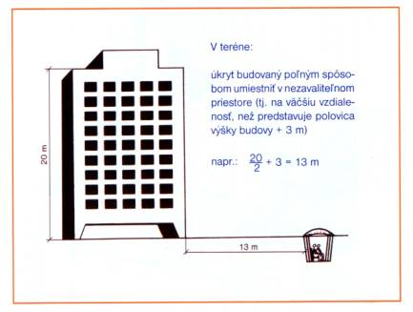

OBR.: Zvyšovanie ochranných vlastností jednoduchých úkrytov budovaných svojpomocne
